MATERIA: ITALIANO (ore settimanali: 4) CLASSE: 5BOT
ANNO SCOLASTICO: 2023/2024 DOCENTE: VALERIA TITI

Libro di testo:

Letteratura Aperta 3 e Laboratorio di Metodo V anno, Sambugar-Sala’, Rizzoli (versione cartacea e multimediale)

Argomenti:

L’età del Positivismo: Naturalismo e Verismo
-Dal Realismo al Naturalismo
-La narrativa naturalista
Testo: “Gervasia all’Assommoir” (pag.43) Il Verismo in Italia
-Naturalismo e Verismo a confronto
-I caratteri del Verismo
-Capuana teorico del Verismo Giovanni Verga
-Vita, idee e poetica, l’evoluzione letteraria
-Il ciclo dei vinti
Testi: “La lupa” (p.81); “La famiglia Malavoglia” (p.92) L’età del Decadentismo
-Il Simbolismo francese
-Baudelaire e i poeti maledetti Testo: “Corrispondenze” (p.157)
-Il romanzo decadente
-L’Estetismo
Testo: “Il vero volto di Dorian” (p.172) Testo: “Il primo incontro con Fosca” (p.180) Gabriele D’Annunzio
-Vita, opere, pensiero e poetica
Testi: “Il ritratto di un esteta” (p.273); “La pioggia nel pineto”(p.293) Giovanni Pascoli
-Vita, opere, pensiero e poetica
Testi (da p.218): “X Agosto”; “L’Assiuolo”; “Novembre”; “Il lampo”; “Il Gelsomino notturno” La letteratura del primo Novecento in Europa e in Italia
-Il romanzo della crisi
Testo: “Il risveglio di Gregor” (p.336)
-Il Futurismo e Marinetti
Testo: “Il bombardamento di Adrianopoli” (p.373) Italo Svevo
-Vita, opere, idee e poetica
Testi: “Angiolina” (p.402); “Prefazione” (p.411); “L’ultima sigaretta” (p.414)

Luigi Pirandello
-Vita, opere, pensiero e poetica
-Il teatro
-Testi (da p.462): Il fu Mattia Pascal, “Premessa”; “Io e l’ombra mia”. L’Umorismo, “Il sentimento del contrario”. Novelle per un anno, “La patente”, “Il treno ha fischiato”. Uno, nessuno e centomila, “Salute!”

Argomenti da svolgere fino alla fine delle attività didattiche:

Giuseppe Ungaretti
-Vita, opere, pensiero e poetica
Testi (da p.554): “Veglia”; “Fratelli”; “I Fiumi”; “Soldati”; “Non gridate più” Eugenio Montale
- Vita, opere, pensiero e poetica
Testi (da p.686): “Non chiederci la parola”; “Meriggiare pallido e assorto”; “Cigola la carrucola del pozzo”; “Ho sceso, dandoti il braccio”

Argomenti svolti di Educazione Civica

1^Trimestre (Italiano 3h/Storia 2h)

-La lotta alla mafia in Italia: Falcone e Borsellino
-Franca Viola: parità di genere e lotta alla criminalità organizzata
-Franca Viola: il processo

2^Pentamestre (Italiano 3h/Storia 2h)

-Il Volontariato
-Approfondimento: il volontariato ambientale
-Approfondimento: la Protezione Civile
-Approfondimento: le giornate del cittadino

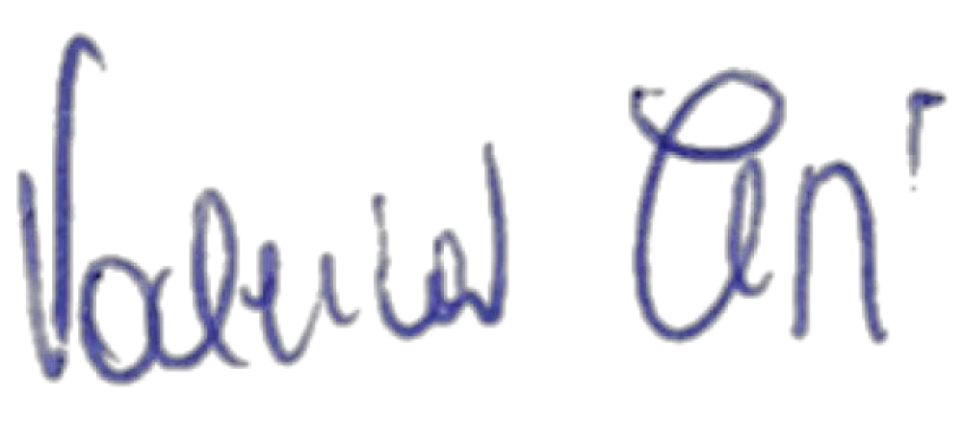
Il docente

